Самостійна робота 2. Задача про вилов риби у ставку
Варіант 5 (N = 5)
Постановка задачі
dx/dt = rx(1 – x/q) – p, x(0) = x₀,
де r – темп росту, q – ємність середовища, p > 0 – квота на вилов. N = 5 ∈ [1; 8], тому:
r = 2N | q = 200N | rq/4 | k = r/q
10 | 1000 | 2500 | 0,01

Тоді dx/dt = –0,01(x² − 1000x + 100p), стаціонарні точки x₁,₂ = (1000 ∓ √D)/2, D = 1000² − 400p.
python3 v5.py
r = 10 q = 1000 rq/4 = 2500.0 k = r/q = 0.01
Випадок 1: p = 2500.0 x* = 500.0 D = 0.0
Випадок 2: p = 1600.0 D = 360000.0 x1,x2 = [np.float64(200.0), np.float64(800.0)] eps = 300.0
Випадок 3: p = 3400.0 D = -360000.0 eps = 300.0
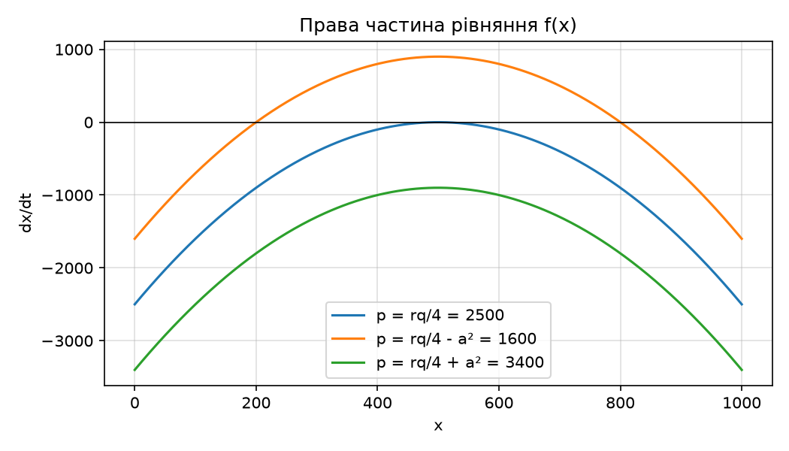
Рис. 1 – права частина рівняння f(x) для трьох значень p
Випадок 1: p = rq/4 = 2500
D = 0, одна стаціонарна точка x₁ = 500, dx/dt = –0,01(x – 500)². Розвʼязок:
x(t) = 500 + (x₀ − 500) / (1 + 0,01(x₀ − 500)t).
Точка x₁ напівстійка (права частина ≤ 0): знизу відштовхує, зверху притягує.
x₀ | Розвʼязок | Поведінка
300 < x₁ | 500 − 200/(1 − 2t) | спадає, зникає при t* = 0,3
800 > x₁ | 500 + 300/(1 + 3t) | спадає до 500 при t → ∞

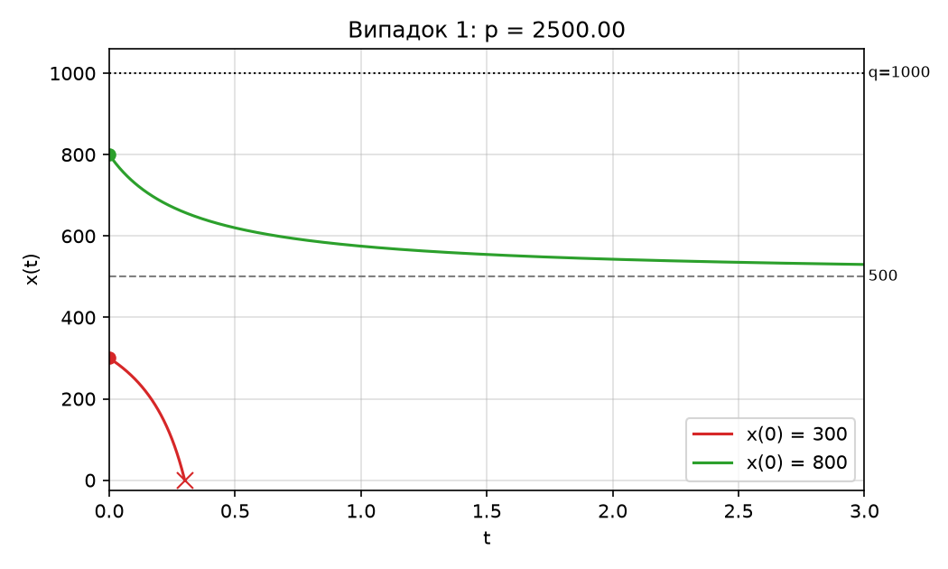
Рис. 2 – динаміка популяції, випадок 1
випадок 1
x0=300.0: t_extinct=0.29999999999943294, x(t=0.1500) формула=214.2857 чисельно=214.2857, x(T)=-0.00
x0=800.0: t_extinct=None, x(t=0.5000) формула=620.0000 чисельно=620.0000, x(T)=530.00
Випадок 2: p = rq/4 − a², a² = 900
p = 1600, D = 360 000, ε = √D/2 = 300. Стаціонарні точки x₁ = 200, x₂ = 800; f′(x) = r(1 − 2x/q): f′(200) = 6 > 0 – x₁ нестійка, f′(800) = −6 < 0 – x₂ стійка.
Розвʼязок (u = x − 500): при |u₀| < 300 x = 500 + 300·th(3t + arth(u₀/300)), при |u₀| > 300 x = 500 + 300·cth(3t + arcth(u₀/300)).
x₀ | Положення | Поведінка
100 | x₀ < x₁ | спадає, зникає при t* ≈ 0,0933
500 | x₁ < x₀ < x₂ | зростає до x₂ = 800
900 | x₂ < x₀ < q | спадає до x₂ = 800

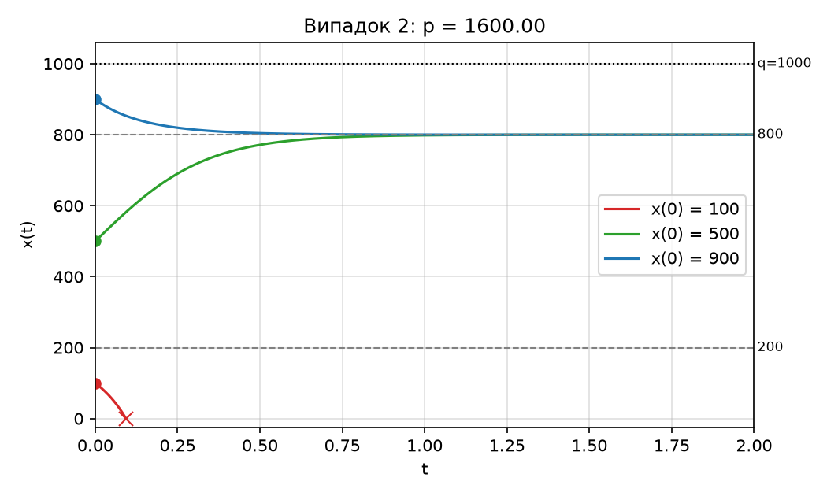
Рис. 3 – динаміка популяції, випадок 2
випадок 2
x0=100.0: t_extinct=0.09326929798871256, x(t=0.0466) формула=60.1888 чисельно=60.1888, x(T)=-0.00
x0=500.0: t_extinct=None, x(t=0.5000) формула=771.5445 чисельно=771.5445, x(T)=800.00
x0=900.0: t_extinct=None, x(t=0.5000) формула=804.2980 чисельно=804.2980, x(T)=800.00
Випадок 3: p = rq/4 + a², a² = 900
p = 3400, D = –360 000 < 0 – стаціонарних точок немає. dx/dt = –0,01((x – 500)² + 300²) < 0, тому чисельність завжди спадає:
x(t) = 500 + 300·tg(arctg((x₀ − 500)/300) − 3t).
x₀ | Поведінка
q/3 ≈ 333 | зникає при t* ≈ 0,1744
3q/4 = 750 | зникає при t* ≈ 0,5750

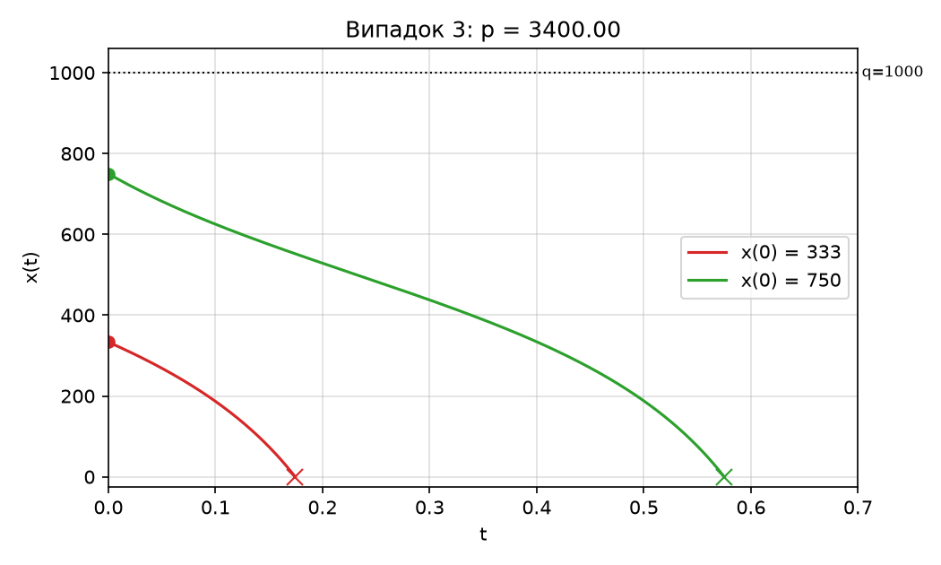
Рис. 4 – динаміка популяції, випадок 3
випадок 3
x0=333.3: t_extinct=0.1744261073778333, x(t=0.0872) формула=209.8334 чисельно=209.8334, x(T)=-0.00
x0=750.0: t_extinct=0.5750383675766062, x(t=0.2875) формула=449.1762 чисельно=449.1762, x(T)=-0.00
Висновок
Квота p = rq/4 = 2500 критична. При p ≤ rq/4 популяція виживає лише за достатньо великої початкової чисельності (x₀ > x₁), інакше вимирає за скінченний час. При p > rq/4 вона вимирає за скінченний час при будь-якому x₀. Аналітичні розвʼязки збігаються з чисельними (solve_ivp) до 4 знаків після коми.

